1. BLDC Driver 사양
Driver 형명 | SBDSM-05D
Continuous Output Current | 8A
Peak Current | 30A
Rated Input Voltage | 단상 100 ~ 220 V ±15%
Controllable Signal | 1. Run/Stop 4. Reset  2. Speed 5. Direction  3. Brake
Control Method | 3 Phase PWM
Protection | 과부하 / 오결선 / 모터이상
LED Display | 1. Power LED 2. ALARM LED
Operating Temperature | 0°C ~ 50°C

2. Connector 사양
Input, Hall, Motor
명칭 | 사양 | 1 | 2 | 3 | 4 | 5 | 6
Input | 5557D-04 | AC | NC | AC | FG
Hall  Motor | 5557D-12 | W |  |  | Hw | Hv | Hu
Hall  Motor | 5557D-12 | V | U |  |  | Vcc | G

U/I 및 결선 (5557D-14)
1 | 2 | 3 | 4 | 5 | 6 | 7 | 8 | 9 | 10 | 11 | 12 | 13 | 14
COM  (흑) | Dir.  Out  (녹) | Alarm  Out  (보라) | Speed  Out  (등) | COM  (청) | Speed  (황) | HIGH  (적) | Fast  Control  (회) | F/R  (갈) | Brk  (백) | R/S  (분홍) | N.C | Alarm  Reset  (하늘) | N.C

10K

3. 기능 설명
전원 표시 | - 전원을 연결하면 PW LED가 점등된다.
모터이상 | - 모터가 연결되지 않은 경우 또는 신호이상인 경우 ALARM LED가 점멸한다.
Over Current 표시 | - 출력단의 단선 및 장시간 동안의 과부하 등으로 과도한 전류가 흐르는 경우ALARM LED가 점등되고, 3번이 LOW(GND)로 되며, 출력을 차단한다.
속도 조정 | - 6번 단자에 외부에서 전압을 인가하는 경우 최대 5V이하로 해야 함  - U/I Connector의 5,6,7에 가변저항이 부착되어있는 경우 시계방향이 속도가 증가하는 방향임
Fast Control | -ON시 속도제어 응답성이 빨라짐  -OFF시 드라이버상의 SD볼륨으로 가감속 시간 조정이 가능해짐
ALARM Out | -과부하 오결선 모터이상 경고 신호출력
Alarm Reset | -Alarm ON시 Alarm이 해제됩니다.
Speed Out | -모터의 속도에 따른 펄스출력
Run / Stop | - R/S 단자를GND와 Open 하면 Stop, Short 시키면 Run
회전  방향 선택 | - F/R 단자를GND와 Short/Open하면 회전방향이 바뀐다.  ※ 고속에서 정역을 바꾸면 운전조건에 따라 위험한 경우가 있으므로 Maker와 협의 할 것
Brk | - Brk 단자를 GND와 Short시키면 Free, Open 하면 Brake  - Motor의 3상단자를 단락시켜 다이나믹 브레이크를 걸어서 빨리 정지시킴  ※ 이 기능은 선택사양이므로 반드시 Maker에 확인 후 사용할 것. 임의로 사용하는 경우 과전류 및 과전압으로 Driver가 소손될 수 있음
Dir. Out | - CW / CCW 방향에 대해 Open Collector 신호가 출력됨.

4. 외부 제어기와의 인터페이스
Direction Out
ALARM Out
Speed Out
포토커플러
10V
Micom
Vcc

Micom
4.7K
R/S,
F/R,
BRAKE,
FAST Control
F

속도 지령
U/I Connector의 6번 Speed단자에 아날로그 전압을 인가한다

5. 외각 도면
5.1 케이스 외각 도면
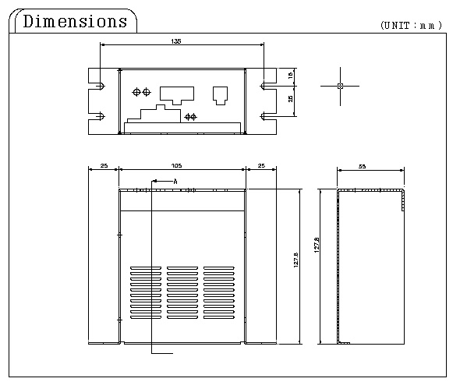

5.2 방열판 외각 도면
